
Til SPILLERE OG FORÆLDRE om:
HOLDSPORT
Silkeborg IF Håndbold benytter HOLDSPORT til at registrere medlemskab, administrere og koordinere klubbens aktiviteter. Her kan du både følge med i hele klubben og dit holds træning, kampe og sociale aktiviteter samt betale kontingent. Du kan tilgå HOLDSPORT via app og computer.
NYE MEDLEMMER OG FORÆLDREPROFIL
Nye medlemmer oprettes via holdets træner. Forældre kan ligeledes oprette en profil som kan tilknyttes barnets/spillerens profil. Det gøres i indstillinger på forældreprofilen (tryk på profilbillede/initialer og find tandhjulet). Det er spillerens profil som skal være tilknyttet holdet, mens forældrenes profil skal være tilknyttet spilleren/barnet.
EKSISTERENDE HOLDSPORT PROFILER
Det er ikke nødvendigt at oprette en ny profil, hvis man har en eksisterende HOLDSPORT profil, så skal man blot bruge den, søge håndboldholdet frem og anmode om medlemskab.
TO GODE INDSTILLINGER TIL AT FÅ DET TIL AT KØRE
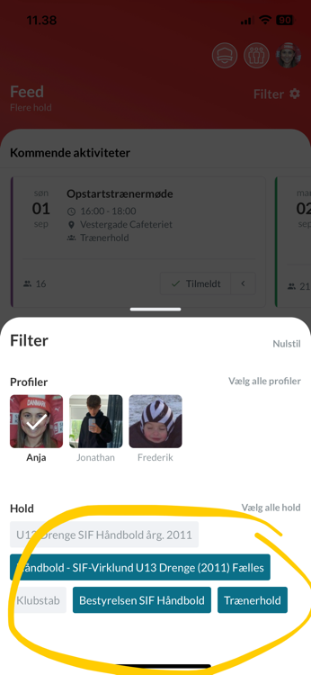
- Saml alle hold og/eller profiler på HOLDSPORT appen
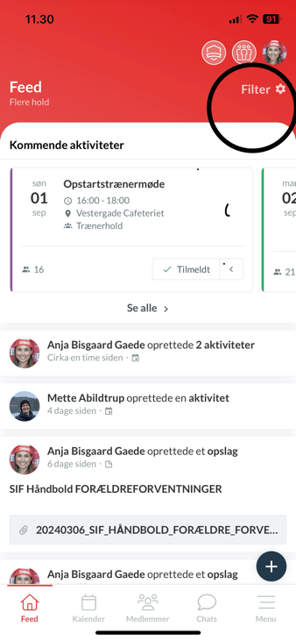

- Marker hold og/eller profiler du vil samle
- Tryk på FILTER

3. Herefter ser du alle aktiviteter i kalenderen og opslag fra alle hold og/eller profiler
- Få de rigtige informationer og slip for unødvendige notifikationer
1.Tryk på profilbillede eller profilinitialer
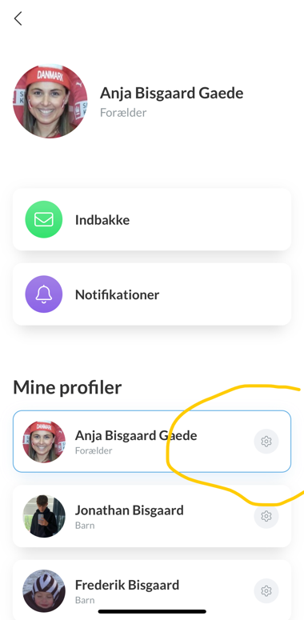
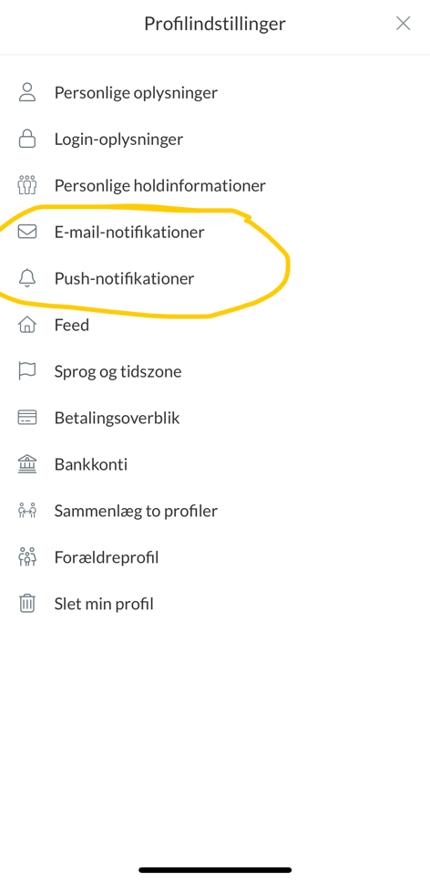

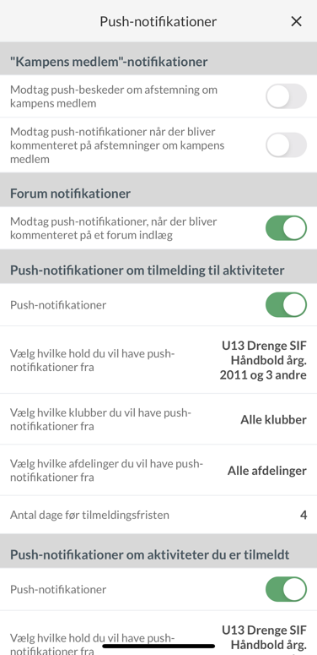
- Indstil e-mail notifikationer.
Vælg at modtage en ugeplan, hvis I ønsker det.
- Indstil push notifikationer. Her er det vigtigt at tillade alle hold, aktiviteter, og chatbeskeder, så træneren kan komme i kontakt med spillere og forældre.
- Indtil e-mail og push notifikationer
2. Tryk på tandhjulet

